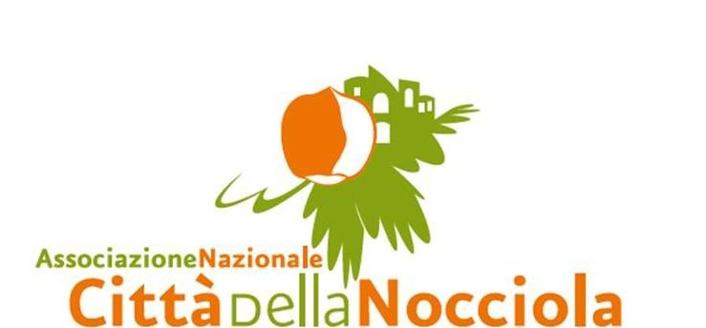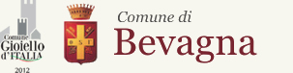

Oggetto: Domanda di partecipazione “NocciolArte a Bevagna” concorso di artisti in estemporanea e non ”

Il/la sottoscritto/a .....……………………………………..……………………………………………………………....

nato/a a ….............................................................................................. il …......................................................

residente in via ……....…….……………………………………………………....n…..…. C.A.P..…………………..

Comune .…………………………………… Provincia…………….……… Paese. ………………………………….

Tel..…………..…………......... Fax ……………….…………… E-mail: ……………………………………………...

CHIEDE

di partecipare, al concorso di pittura “Nocciolarte a Bevagna ” tema :” I borghi della nocciola”
con questo Evento e concorso aderiamo alla Festa della Nocciola di Bevagna dal 31 ottobre al 3 novembre 2013.

DICHIARA ALTRESI'
di accettare senza riserva tutte le condizioni del regolamento di cui ha preso visione.

AUTORIZZA
L’ Associazione Nazionale Città della Nocciola a pubblicare con ogni mezzo, compreso audiovisivi, i dati forniti e si rilascia esplicito consenso al trattamento ai sensi del D.Lgs 196/03.

Data ………………………….. Firma leggibile ……....................................………………

- SI ALLEGA copia di valido documento di identità

